Werken met bijlagen in de

Digitale Handtekenmap
Inhoud
Inleiding 1
Bijlage toevoegen aan een basisdocument 1
Toegevoegde bijlage bekijken 3
Toegevoegde bijlage verwijderen 3

Inleiding
Eerder dan documenten samen te voegen kan het in vele gevallen praktischer zijn om te werken met bijlagen. O.a.in het geval de formaten van de documenten verschillen, is werken met bijlagen aangewezen.
Bijlagen maken integraal deel uit van het document en worden mee ‘ingeblikt’, maw. kunnen niet meer gewijzigd worden eens het document is getekend.

Bijlage toevoegen aan een basisdocument
Vooraf:
- Laad je basisdocument op in de handtekenmap
- Voeg ontvanger(s) toe
- Kies het werkstroomtype
- Klik ‘volgende’
- Klik aan de linkerkant in het document overzichtsscherm.
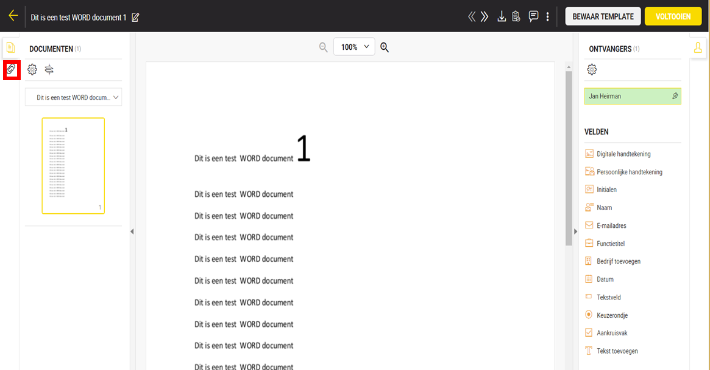
- Klik vervolgens aan de linkerkant in het document overzichtsscherm.
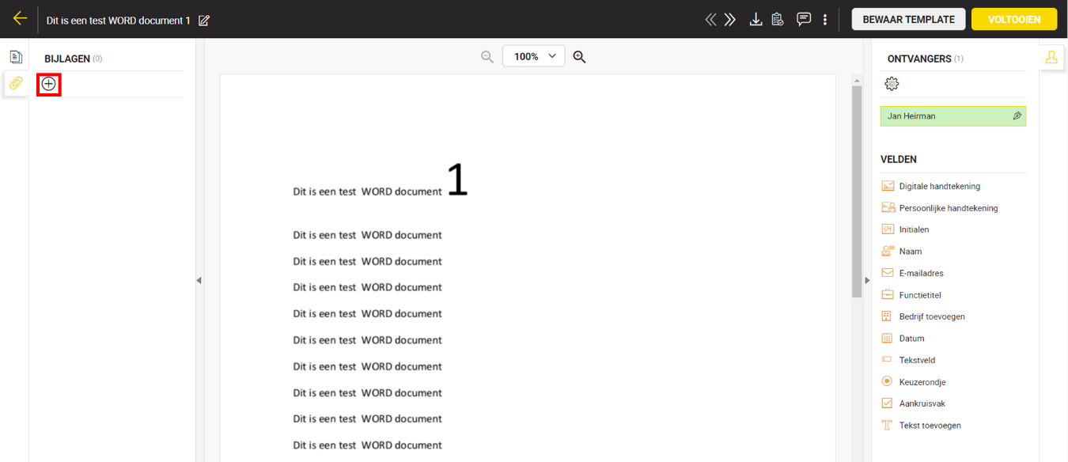
- Een nieuw scherm opent.
Selecteer het document waaraan je een bijlage wil hangen.
(Enkel van toepassing indien je initieel meerdere documenten als pakket hebt opgeladen)
- Klik om het document te selecteren en op te laden als bijlage
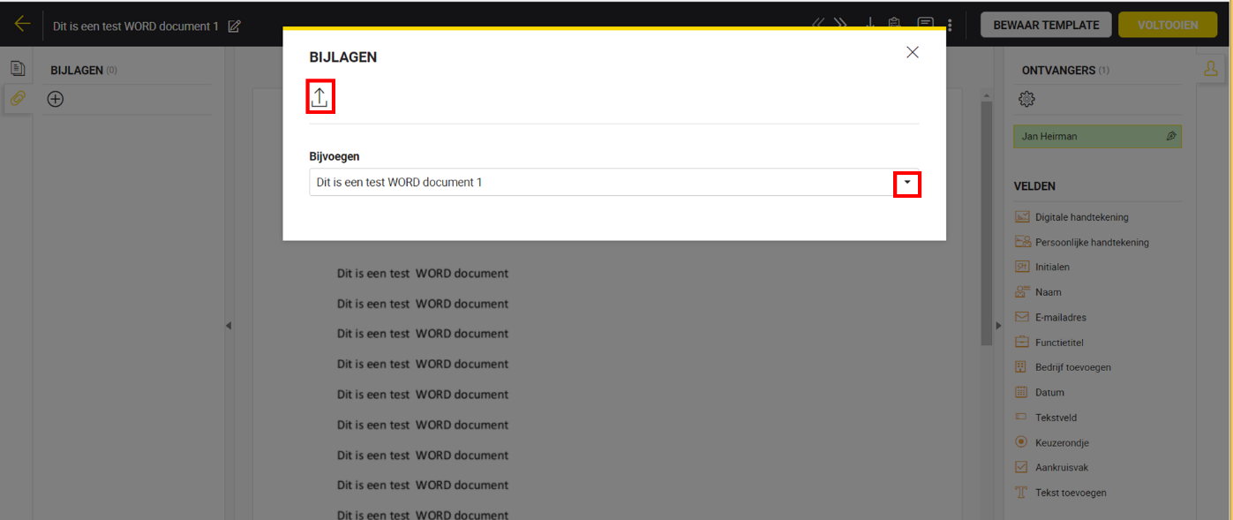
- Klik ‘Gereed’
Het document wordt toegevoegd als bijlage aan je basisdocument.
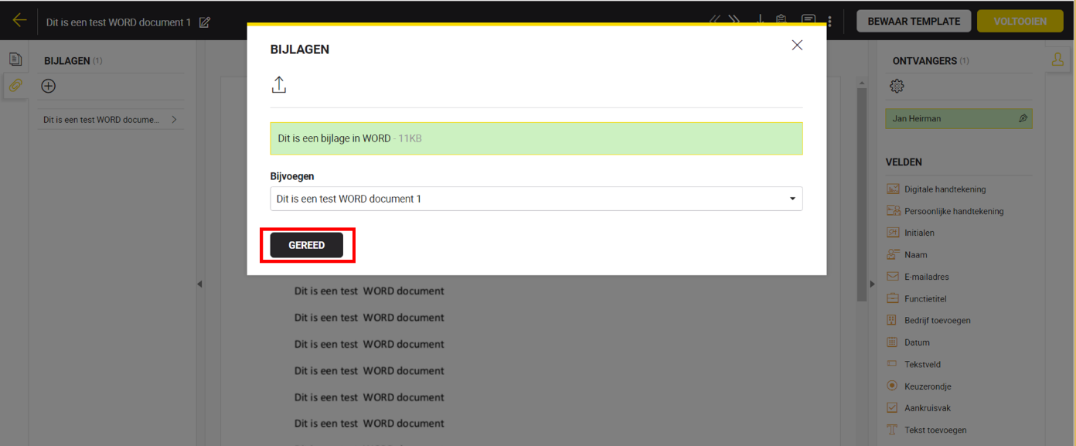
- Herhaal de stappen 1 tot 5 indien je meerdere bijlagen wil toevoegen.

Toegevoegde bijlage bekijken
- Klik aan de linkerkant in het document overzichtsscherm en selecteer de bijlage die je wil bekijken
- Klik op het driehoekje naast het basisdocument om de lijst van bijlagen open te klappen.
Klik. naast de bijlage die je wil bekijken (door ze te downloaden)
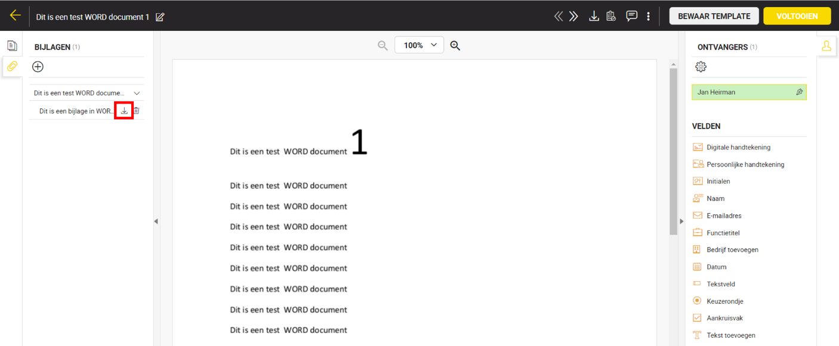

Toegevoegde bijlage verwijderen
- Klik aan de linkerkant in het document overzichtsscherm en selecteer de bijlage die je wil bekijken
- Klik naast de bijlage die je wil verwijderen
